Pada source code ini terdapat 2 folder:

* ImageValidationAPI : backend dalam Web API
* APIImageClient : aplikasi desktop untuk menguji API

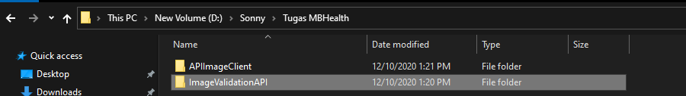

1. Aplikasi Backend

Konfigurasi pada Web.Config

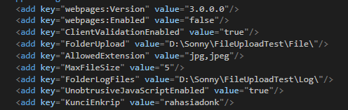

* + FolderUpload: Jika sebuah file berhasil diupload, maka akan menulis ke folder sesuai konfigurasi
  + AllowedExtension: ekstensi file yg diperkenankan, saat ini baru jpg dan jpeg
  + MaxFileSize: ukuran file maksimum dalam MB, jika melebihi itu maka akan error di sisi backend
  + FolderLogFiles: lokasi penyimpanan file log, jika berhasil atau gagal diupload. File Log adalah harian dengan format nama “Log_yyyy-MM-dd.log”, jika ada file bernama Log_2020-12-10.log maka dipastikan itu log file pada tanggal 10 Des 2020, setiap file log yg terekam juga ada jam, menit dan detik saat kejadian dilakukan.
  + KunciEnkrip: password dari AES

1. Aplikasi Client

Konfigurasi pada App.Config

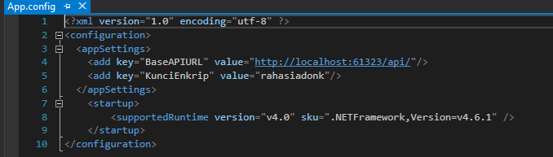

* BaseAPIURL: alamat API, pada contoh itu alamat debug ditambah dgn /api/
* KunciEnkrip: pada aplikasi ini sebelum dikirim, data json dienkrip dulu sebelum dikirimkan ke server. Enkripnya pakai kunci ini, harus sama dengan kunci yg berasal dari backend.

Untuk melakukan pengujian, jalankan aplikasi backend dan client.

Untuk backend, jalankan hingga muncul seperti ini:

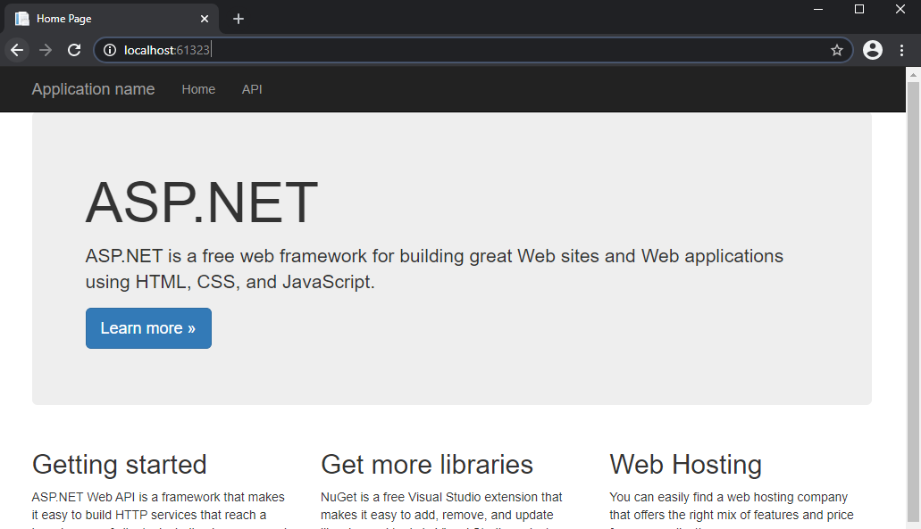

Kemudian untuk client, tampilan aplikasi adalah seperti ini.

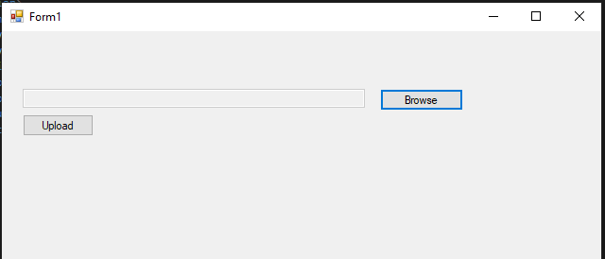

Pengujian dan Test Case:

1. File yg diupload ini bukan ekstensi .jpg atau jpeg

Misalkan mengupload dengan file yg ekstensi PDF

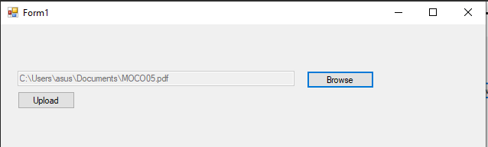

Klik tombol upload, maka validasi akan bekerja bahwa ekstensi bukan jpg atau jpeg

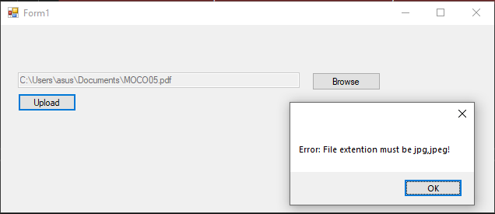

Kemudian cek pada log aplikasi jika ada gagal upload akan tertulis di log, tertulis filenya apa yg diupload.

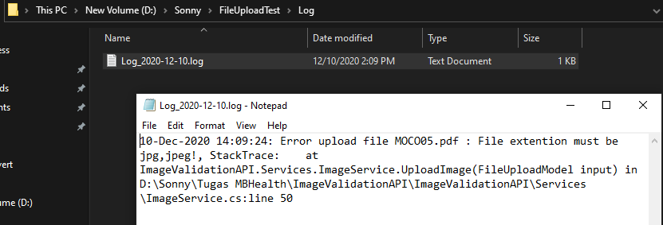

1. Upload file melebihi ukuran max (5 MB)

Misalkan file ini dipilih untuk diupload, besarnya adalah kurang lebih 11 MB, yg melebihi aturan.



Pesan alert akan muncul bahwa file melebihi ukuran

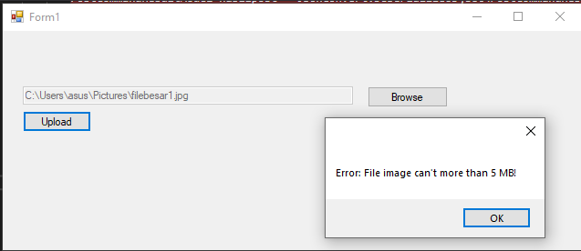

Dicek pada log juga terekam errornya

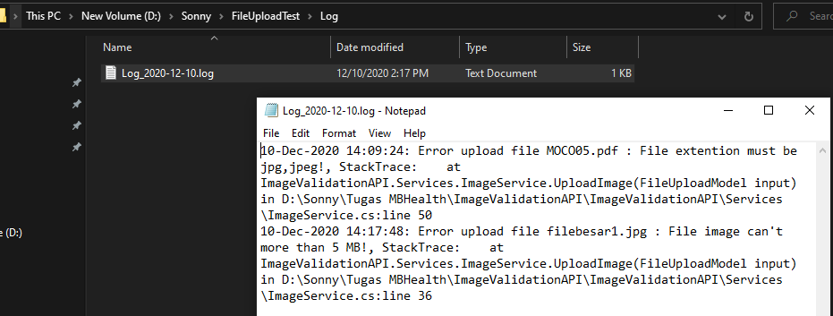

1. Upload dengan file jpg yg benar dengan ukuran < 5 MB

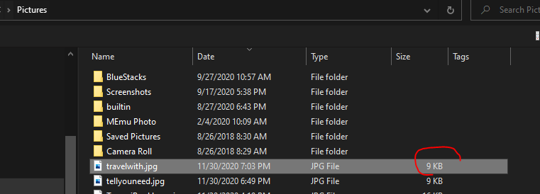

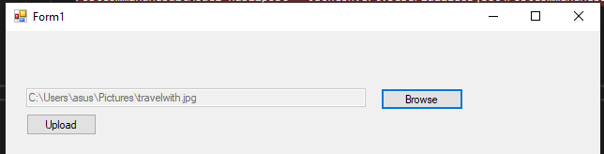

Kemudian klik tombol upload, maka akan muncul pesan sukses jika file berhasil diupload

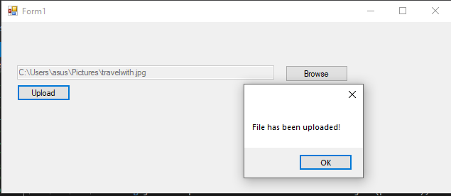

Pada log files juga terekam bahwa file berhasil diupload

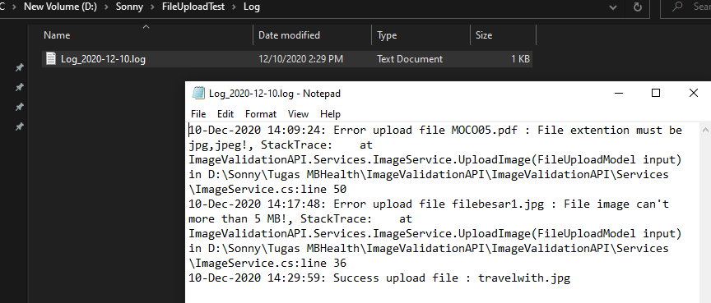

Kemudian cek pada folder lokasi upload sesuai konfigurasi, maka file tsb masuk

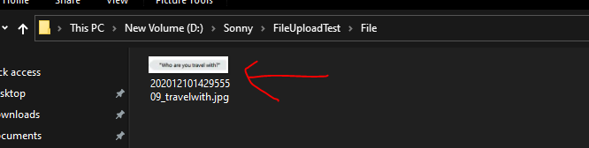

File tersebut memiliki penamaan dengan initial timestamp ditambah nama filenya agar bisa upload file yg sama berulangkali.

1. Pengujian dengan kunci yg salah

Misalkan pada sisi client, kunci tsb dimodifikasi menjadi yg salah. Kunci rahasiadonk menjadi rahasiadonk1



Kemudian jalankan aplikasi dan lakukan upload file apa saja, setelah upload maka akan muncul error Invalid Key

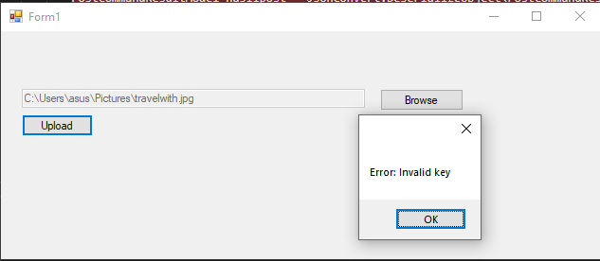

Pada Log files juga terekam jika ada invalid key

